- İNTRAUTERİN YAŞAM MAKET SETİ
MODEL NO 42005

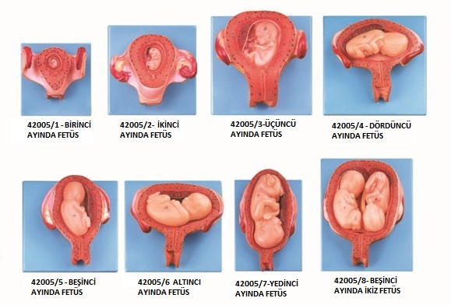

- Fetüsün intra uterin gelişim aşamalarını modelleyen yaklaşık en az 8 ayrı maket halinde ibaret bir set olarak sunulmalıdır.
- Ayrı ayrı birer pano üzerinde monte edilmiş olmalı, toplu sergileme maket düzeni şeklinde
- Ayında fetüs, 2. Ayında fetüs , 3. Ayında fetüs , 4. Ayında fetüs, 5. Ayında fetüs, altıncı ayında fetüs, 7. Ayında fetüs ve besinci ayında ikiz fetüs yapısın intra uterin olarak sergilemelidir.
- Maketlerin herbiri ifade ettiği intrauterin yaşamdaki gerçek boyutlarda yapıyı simüle etmelidir.
- PVC Plastikten imal edilmiş olmalıdır.
- Elle boyanmış olmalıdır.

